PRISMA读书总结

PRISMA中间件是一个针对WSN分布式环境设计的，面向资源的基于事件中间件。为WSN分布式环境设计了三层架构，从上到下依次为gateway、cluster head、sensor node；gateway层负责从高维的视角管理和制定总体决策；cluster head负责管理该cluster中的sensor node以及一部分网络功能；sensor node负责收集环境数据和制定本地决策。中间件也分为三层架构，包括：access、service、application，每一层WSN层包括中间件三层架构的部分或者全部。

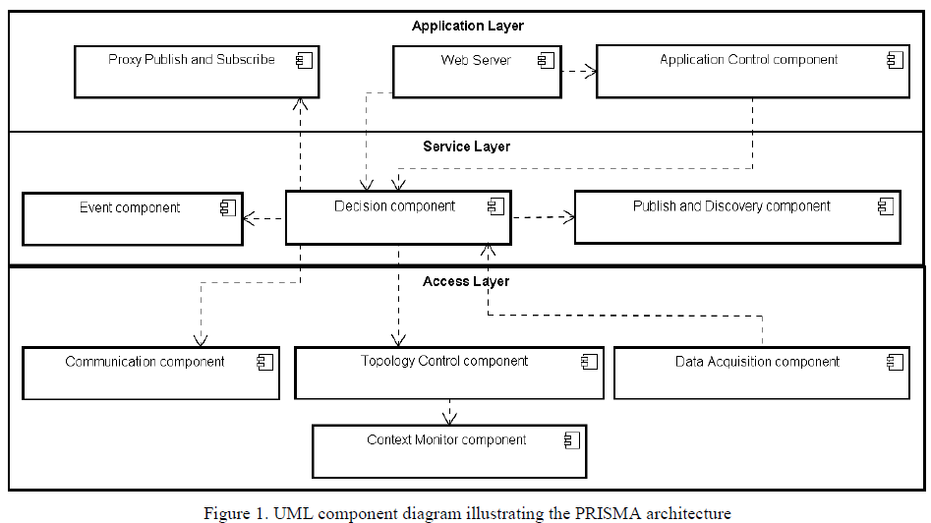

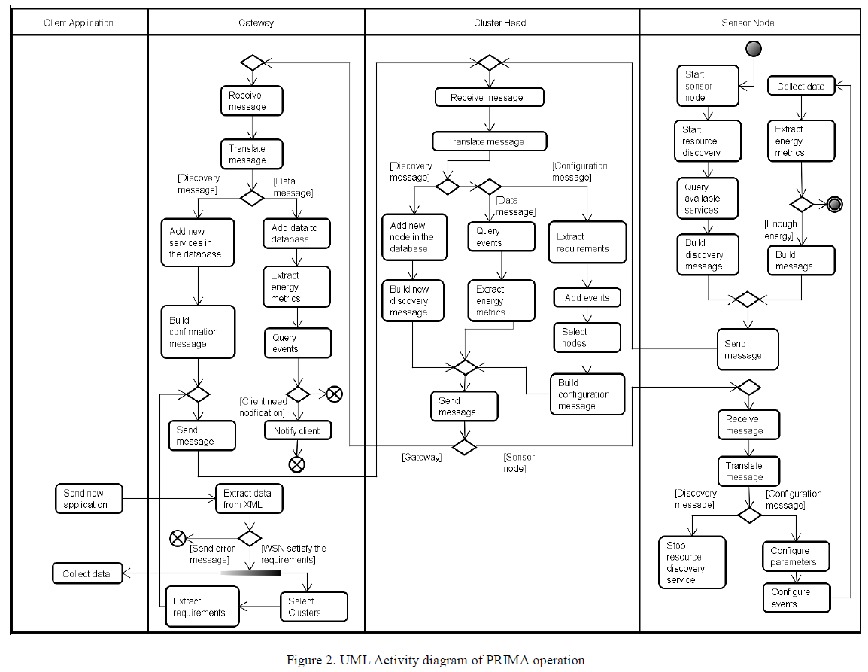

PRISMA支持异构网络技术的互操作：PRISMA采用REST设计模式，以便于访问WSN数据并支持与其他网络的互操作性。